DOCUMENTO 10 / PROYECTO FINAL DE TÍTULO

Arquitectura del sistema
Vista lógica, componentes, flujo de datos y decisiones de diseño
Proyecto | Sistema web de toma de horas y administración de contenidos
Institución | CESFAM Eduardo Raggio Catemu
Fecha de corte | 31 de octubre de 2026
Versión / estado | 1.0 · Borrador actualizado para revisión
Tecnologías base | PHP · HTML · CSS · JavaScript · PostgreSQL

CRITERIO DE ACTUALIZACIÓN: Este documento refleja el alcance vigente conocido al 31-10-2026. Los datos no comprobados se identifican como pendientes de validación; no se presentan funcionalidades, pruebas, fechas, responsables ni resultados supuestos como hechos.

1. Objetivo
Describir cómo se organizan el cliente web, el servidor PHP, los componentes compartidos, la base PostgreSQL y los servicios externos conocidos. La arquitectura representa el diseño lógico del sistema actual y evita presentar como existentes servicios futuros.

2. Estilo arquitectónico
La aplicación se implementa como una aplicación web PHP modular organizada por páginas, directorios funcionales, componentes reutilizables y endpoints. No se afirma una arquitectura MVC estricta. Se utiliza una separación lógica entre presentación, lógica de servidor y persistencia, aunque algunas páginas PHP puedan combinar controlador y vista.
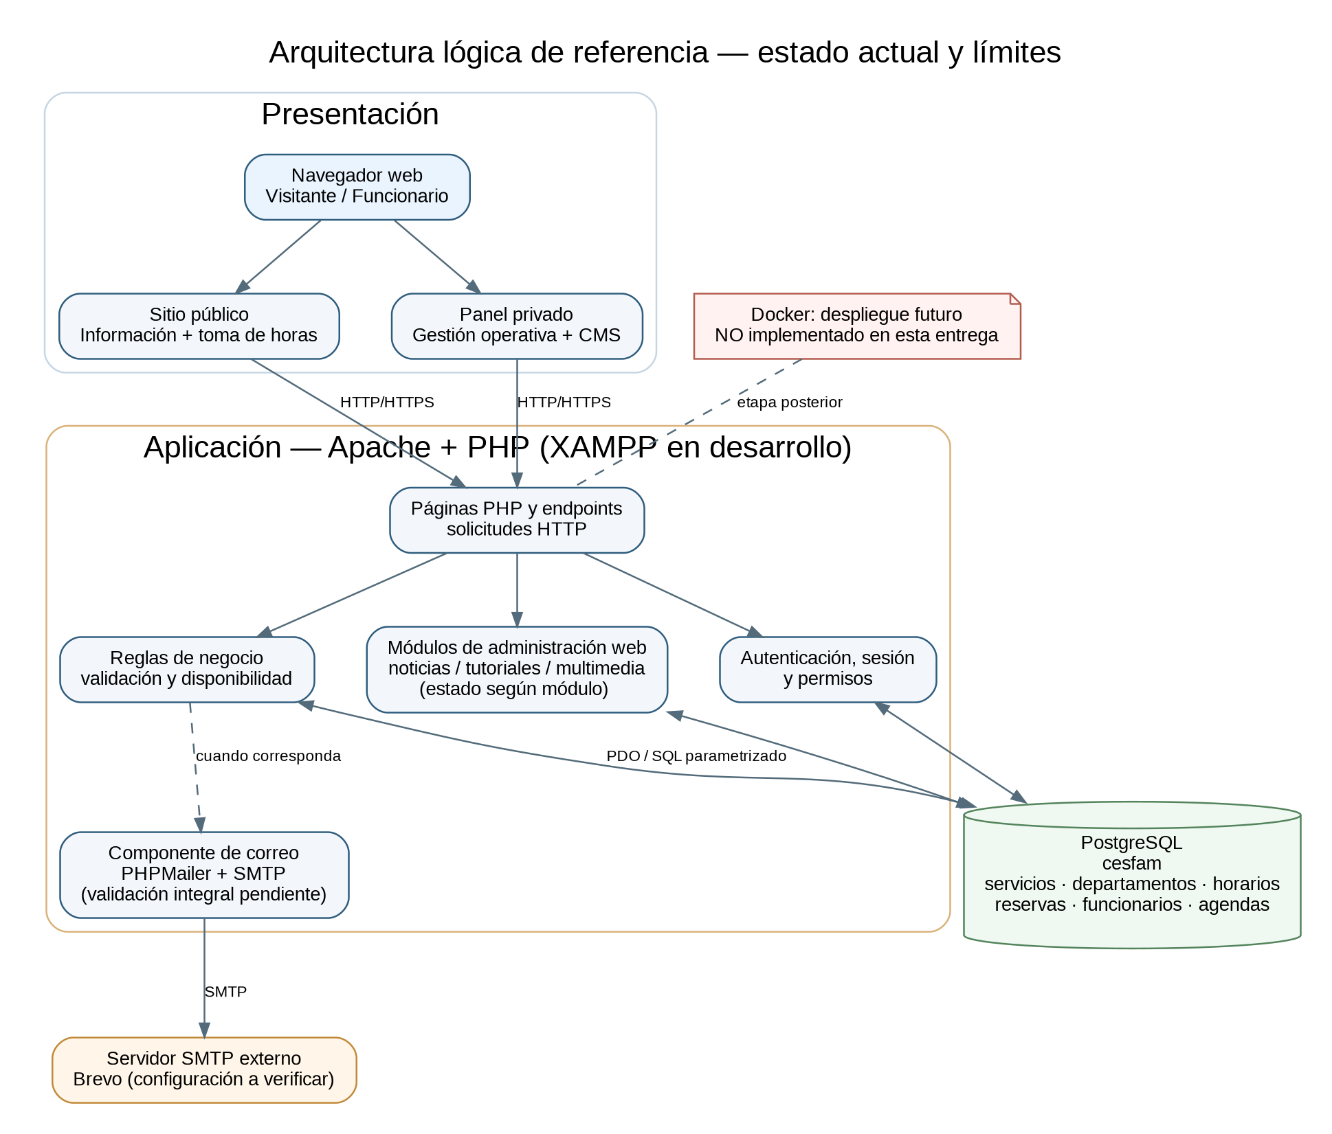
Figura 1. Arquitectura lógica de referencia; Docker aparece solo como evolución futura.

3. Componentes
Componente | Responsabilidad | Tecnologías / rutas conocidas
Navegador / presentación | Mostrar sitio público y panel privado; validar experiencia de formulario. | HTML, CSS y JavaScript separado.
Sitio público | Información institucional y formulario de solicitud de horas. | Directorio publicos/; index.php y toma_horas.php según estructura conocida.
Panel privado | Gestión de operaciones y contenidos con acceso autenticado. | Directorio funcionarios/.
Autenticación y autorización | Comprobar funcionario, estado, rol y permisos. | componentes/auth_funcionario.php y auth_administracion_web.php.
Endpoints | Procesar solicitudes específicas del frontend y devolver datos/resultados. | api/; web_multimedia.php identificado.
Reglas de negocio | Validar entradas, consultar disponibilidad, revalidar y persistir. | PHP y PDO.
Persistencia | Almacenar departamentos, servicios, horarios, reservas, funcionarios y otros datos del sistema. | PostgreSQL; conexión conocida en config/conexion.php mediante $conexion.
Correo | Enviar mensajes asociados a eventos cuando esté activado. | PHPMailer y SMTP; integración evento a evento por validar.
Administración web | Gestionar noticias, tutoriales, multimedia y otros contenidos incluidos. | web_noticias.php, web_tutoriales.php y biblioteca_multimedia.php identificados.

4. Flujo de solicitud de horas
- El visitante carga el sitio público y selecciona el departamento/servicio conforme a las opciones activas.
- El navegador envía la selección al backend PHP para consultar fecha y disponibilidad.
- PHP valida los parámetros y consulta PostgreSQL utilizando la configuración real de agenda/horario.
- El backend devuelve únicamente las alternativas disponibles conforme a las reglas.
- El visitante selecciona una alternativa e ingresa los datos de contacto solicitados.
- PHP valida nuevamente todos los datos y reconsulta disponibilidad para evitar confirmar una selección obsoleta.
- Si la alternativa sigue disponible, el backend registra la reserva conforme a las restricciones del modelo; si no, comunica el conflicto y solicita actualizar la consulta.
- Cuando corresponda y esté validado, se genera una notificación por correo mediante PHPMailer/SMTP.

5. Flujo de administración interna
El funcionario se autentica. Los componentes de autenticación verifican sesión, estado y rol; cada módulo debe volver a verificar autorización en el servidor. La interfaz puede ocultar opciones no permitidas, pero esa medida visual no reemplaza la autorización en cada operación. La administración de contenidos requiere validar específicamente el permiso contenido.

6. Persistencia y límites
PostgreSQL es la fuente de datos para servicios, horarios y reservas. La relación exacta entre agendas y horarios requiere reconciliación: en una revisión reportada el 27-10-2026 se observó una tabla agendas sin registros y seis horarios sin agenda asociada. Por ello el diagrama representa dicha asociación como pendiente de validación y no la da por resuelta.

7. Seguridad de arquitectura
- La conexión a PostgreSQL queda en el backend; el navegador no se conecta directamente a la base de datos.
- Las entradas se validan en PHP y las consultas se parametrizan.
- Las vistas escapan contenido dinámico antes de imprimir HTML.
- Los permisos se verifican en página y endpoint.
- Los secretos se excluyen del repositorio y se gestionan por configuración del entorno.
- Los archivos cargados se almacenan y sirven sin permitir ejecución de código.

8. Entornos
Entorno | Descripción | Estado
Desarrollo local | Windows + XAMPP/Apache + PHP + PostgreSQL. | Entorno actual conocido.
Pruebas | Base de datos y cuentas ficticias separadas de datos reales. | Debe formalizarse y documentarse.
Producción | Servidor institucional autorizado, HTTPS, respaldos y monitoreo. | No se documenta como desplegado.
Docker | Servicios web y base de datos contenerizados, volúmenes persistentes y secretos externos. | Futuro; no implementado.

9. Decisiones y pendientes
- Confirmar versiones instaladas de PHP, Apache, PostgreSQL y PHPMailer.
- Obtener el árbol de archivos actual para confirmar rutas y módulos.
- Confirmar tabla y relaciones de agendas, horarios y cupos.
- Identificar exactamente endpoints y rutas públicas/privadas.
- Validar los eventos de correo y su manejo de fallos.
- Definir el entorno de producción y responsables de respaldo/operación.

Referencias y fuentes
The PHP Group. (s. f.). Supported Versions. https://www.php.net/supported-versions.php
PostgreSQL Global Development Group. (s. f.). PostgreSQL versioning policy. https://www.postgresql.org/support/versioning/
OWASP Foundation. (2025). OWASP Top 10:2025. https://top10.owasp.org/2025/es/
OWASP Foundation. (2025). Application Security Verification Standard 5.0.0. https://asvs.owasp.org/

